МДОУ «Детский сад № 24»
г. Ярославль 2021 год
Познавательная газета для детей и их родителей
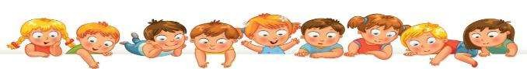

Нельзя нам на свете прожить без чудес,
Они нас повсюду встречают.
Волшебный, осенний и сказочный лес
Нас в гости к себе приглашает.
Закружится ветер под песню дождя,
Листочки нам под ноги бросит.
Такая красивая эта пора:
Пришла к нам опять Чудо-Осень.
М. Сидорова
Читайте в номере:
- Наступит месяц октябрь стр.2
- О рекомендациях, как правильно подготовиться к вакцинации от коронавируса?..….……......стр.3
- Влияние игрового массажа на здоровье детей………………………………………..стр.5
- Новости учреждения ……………………..стр. 6
Над выпуском работали:
Климычева М.В., старший воспитатель.
Рузанова С.В., воспитатель
Миронова Ю.С., учитель-логопед

Наступил месяц Октябрь.
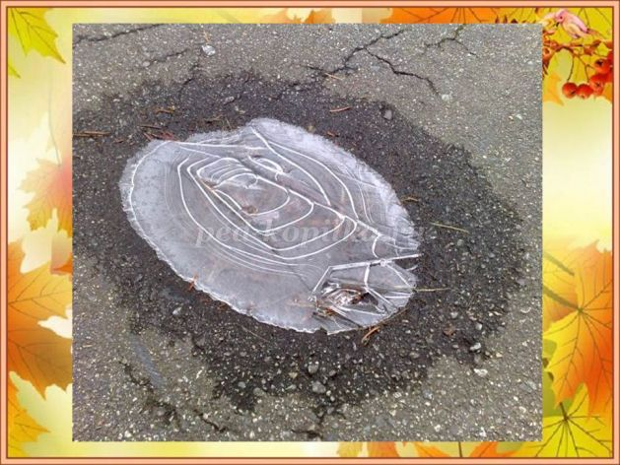
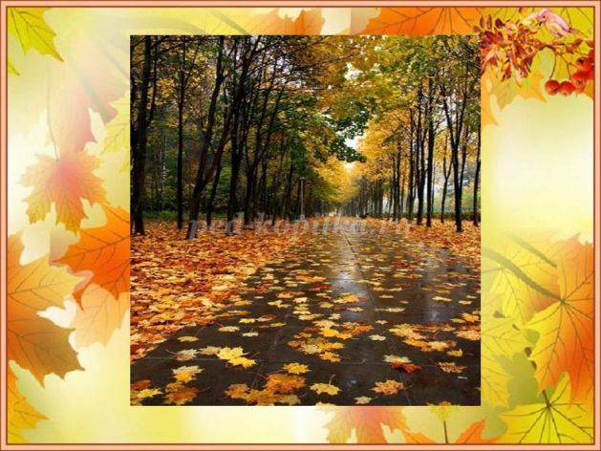
Наступил месяц Октябрь. Октябрь – второй месяц Осени, ее середина. Давным – давно Октябрь называли «Листопадом». В Октябре с осенних деревьев опадают на землю пожелтевшие и покрасневшие листья, устилая землю ярким и разноцветным ковром. Русский народ заметил, что если листья с деревьев опали и легли изнанкой на землю – будет богатый урожай, а зима придет теплая. Если листья легли на землю лицевой стороной вверх – жди суровую и холодную зиму. Октябрь – время частых и моросящих холодных дождей. Небо очень часто покрыто серыми, тяжелыми дождевыми облаками. Травы становятся бурого цвета от того, что много влаги, цветы начинают увядать. Народ сложил такую пословицу: «От осени к лету поворота нету». В ночное время в Октябре бывают часто заморозки, лужи сверху подергиваются небольшой корочкой изо льда. Октябрь месяц изменчивый. В течение дня в Октябре погода переменится не один раз: светило осеннее солнце, потом прошел моросящий дождик, потом в воздухе появились первые снежинки. Есть такие пословицы: «Октябрь землю покроет где листком, где снежком», «В октябре до обеда осень, после обеда – зима», «В октябре в одном часу и дождь и снег».
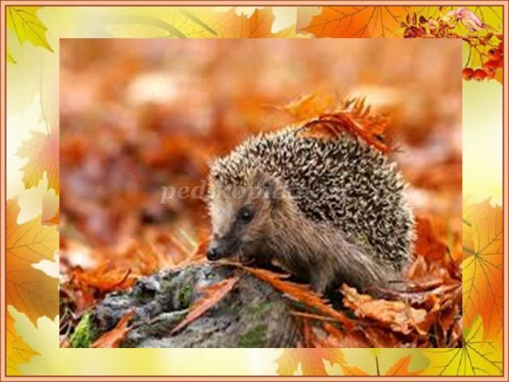
В Октябре лесные животные заготавливают припасы на долгую морозную зиму, меняют летний ярко окрашенный и менее теплый мех на густой зимний. Ежи подготавливают свои норы к зиме: собирают осенние листья и утепляют ими свои норы. Животные леса продолжают линять, меняя окрас своего меха на более светлый: белка, заяц и горностай приобретают более светлый окрас мехов. Народ замечал, что если у диких животных мех становится пушистым и густым, нужно ждать раннюю зиму.
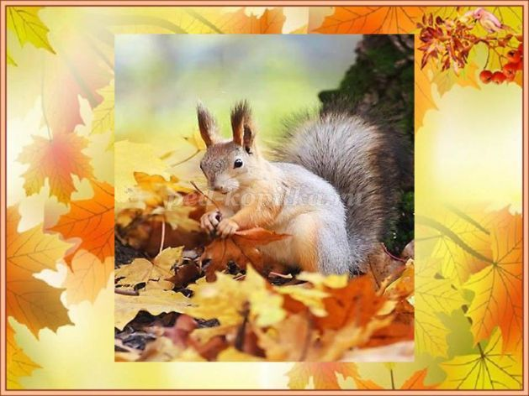
Белочка преображает цвет своей шубки с ярко – рыжего цвета на серо- голубой, собирает припасы на зиму, делает свое дупло более теплым для морозной зимы. Дупло у белки может быть большим, теплым, щели заложены беличьм пухом и шерстью. В дупле могут быть орехи, сушеные грибы, яблоки.
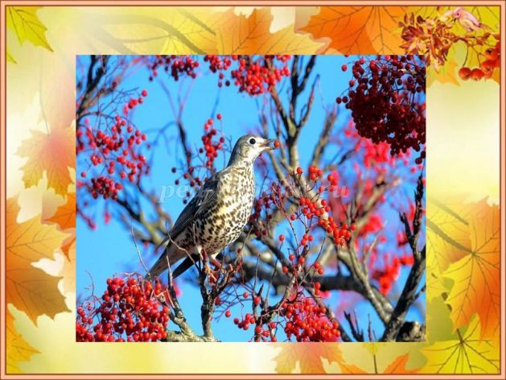
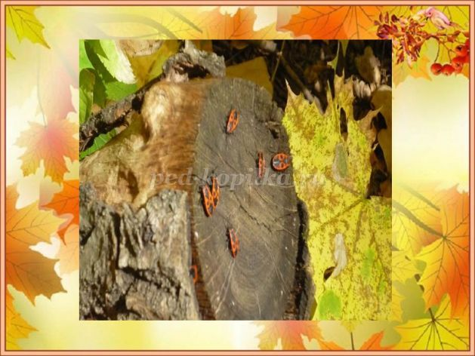
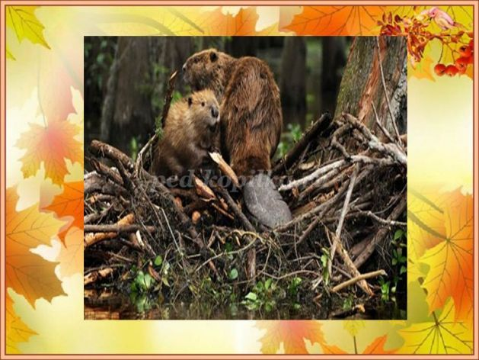
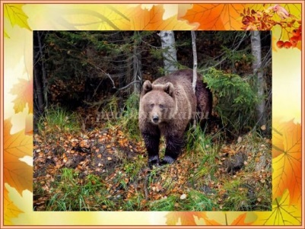
Бобры тоже подготавливаются к зиме: утепляют свои дома – хатки, проверяют прочность выстроенных плотин. Медведи уходят в лесную чащу и находят место для строительства своей берлоги. В теплых берлогах медведи впадают в спячку до весны. Лисица охотится по берегам рек, ручьев, нападая на молодых уток. Насекомые и пауки прячутся от холодов под кору деревьев, листву, в пни и коряги. Октябрь – время отлета перелетных птиц. Самыми последними покидают реки и озера журавли, гуси и чайки. Народ приметил, что если птицы летят низко – жди морозную зиму, а если птицы летят высоко – теплую.
Дрозды радуются ягодам на рябине, передохнут и снова в путь на юг. Народ заметил, что «Когда гусь улетает – снег выпадает»
В лесах, парках остаются зимовать воробьи, вороны, сороки, дятлы, синицы. Они прилетают поближе к жилью человека. Люди их подкармливают, строя кормушки. Огородники в Октябре месяце убирают последние овощи с огородов. Грибники ищут в лесах поздние грибы: грузди, опята, сыроежки. Русский народ приметил, что «Сентябрь яблоками пропах, а октябрь – капустой», «Крепкие сочные кочаны хрустят, сердце веселят».
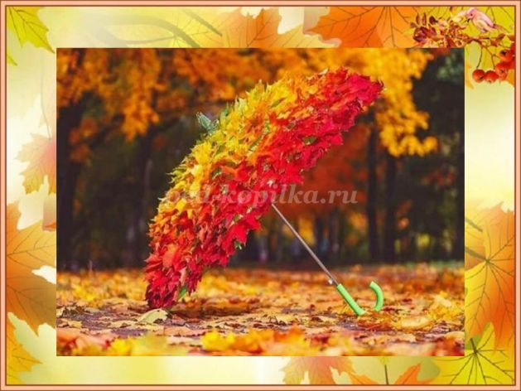
Русский народ в Октябре починял избу, чтобы холода не смогли попасть в их дома. Хозяевам надо было замазывать щели в избах. Русский народ говорил: «Вычини избу до Покрова (14 октября), а то не будет в доме тепла».

О рекомендациях, как правильно подготовиться к вакцинации от коронавируса
Роспотребнадзор напоминает, что в Российской Федерации проходит массовая бесплатная вакцинация от новой коронавирусной инфекции. Роспотребнадзортакже напоминает, что есть случаи, когда вакцинация от некоторых инфекций становится делом сугубо индивидуальным. Например, это касается смертельно опасных инфекционных заболеваний, которые не вызывают эпидемий и пандемий — бешенство, столбняк, клещевой энцефалит. В этих случаях, когда человек принимает решение о вакцинации, он отвечает только за себя и свое здоровье.
С инфекциями, передающимися воздушно-капельным путем от человека к человеку ситуация другая. Защитить от эпидемии и пандемии может не просто вакцинация, а массовая вакцинация, когда в популяции создается большой пул защищенных людей и останавливается передача вируса от человека человеку. Прививаясь от таких инфекций, вы делаете не только личный выбор, но и проявляете ответственность по отношению к близким, к семье, заботитесь о том, чтобы инфекция не распространялась в принципе.
Как подготовиться к прививке
1. Поможет ли антигистаминное лекарство (от аллергии) до или после прививки уменьшить реакцию на вакцину, избежать повышения температуры, боли и отека в месте укола?
- Нет, такая медикаментозная «подготовка» не нужна. Более того, она только навредит. Как показало недавнее исследование, прием антигистаминных препаратов может негативно повлиять на иммунный ответ после вакцинации. Антигистаминные могут понадобиться пациентам, у которых есть соответствующий аллергический анамнез. Если они принимают такие препараты по назначению врача на регулярной основе, прерывать прием в связи с прививкой не стоит. Всем остальным гражданам эти препараты не показаны.
2. Что делать, если после прививки возникает гриппоподобный синдром – повышается температура, болит голова и др.?
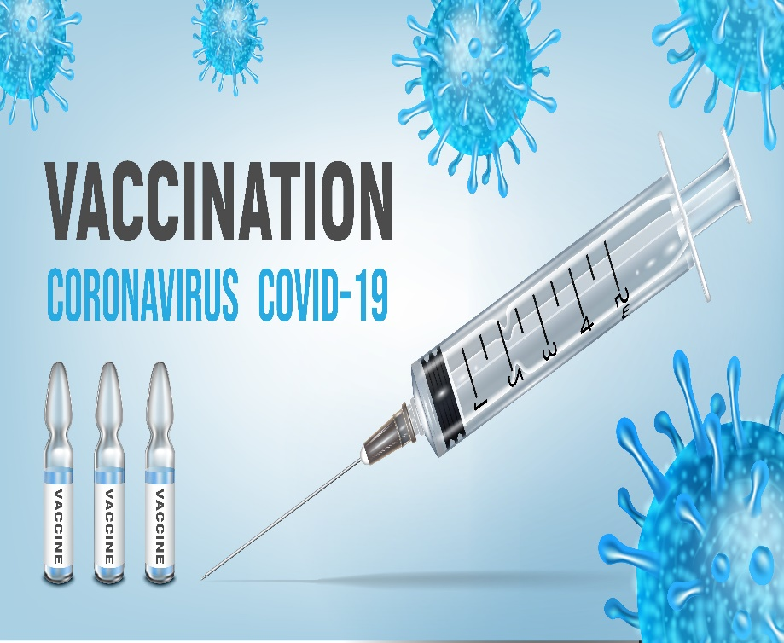
- Не у всех может быть такая реакция, но, если она есть — это нормально. Допускается симптоматическая терапия – можно принять парацетамол. Если нужен более выраженный эффект – примите ибупрофен. В целом оба эти препарата обладают жаропонижающим, противовоспалительным и обезболивающим эффектами. После прививки от коронавируса (не из-за нее, а при последующем заражении вирусом) можно заболеть, описаны такие случаи. При появлении симптомов, в том числе ОРВИ у привитого человека, нужно немедленно обратиться к врачу и сделать ПЦР-тест. При этом люди, которые заболевают после вакцинации, переносят инфекцию легко и не имеют осложнений.
3. Что делать, если человек все-таки не уберегся и после первой прививки подхватил коронавирус?
- В этом случае вторая доза вакцины не вводится.
4. Что делать людям с хроническими заболеваниями (хронический гастрит, другие заболевания ЖКТ, артериальная гипертония и др.)?
- Людям с любыми хроническими заболеваниями нужно прививаться в первую очередь, поскольку они находятся в группе повышенного риска тяжелых осложнений COVID-19, но перед вакцинацией нужно обязательно проконсультироваться с лечащим врачом.
5. Нужно ли перед вакцинацией сдать какие-нибудь анализы, пройти обследования?
- Таких требований нет. Главное, чтобы у вас в день вакцинации было нормальное самочувствие. Перед прививкой пациента осматривает врач, измеряет давление, проверяет температуру, и состояние слизистых (нос, горло), чтобы исключить острые заболевания. Сдавать ПЦР-тест или тест на антитела к коронавирусу, чтобы убедиться, что вы не перенесли заболевание бессимптомно, личный выбор каждого.
6. Можно ли принять успокоительные препараты перед вакцинацией, чтобы не волноваться?
- Да, можно. На фоне тревоги, стресса может подниматься давление. Поэтому в день вакцинации рекомендуется с утра проконтролировать давление и, если нужно, принять гипотензивные препараты, назначенные вам лечащим врачом.
7. Если человек аллергик, есть ли риск получить реакцию на вакцину?
- Если вы аллергик, обязательно сообщите об этом врачу перед прививкой. Врач порекомендует, какой вакциной привиться, у них разный состав.БУДЬТЕ ЗДОРОВЫ!

ВЛИЯНИЕ ИГРОВОГО МАССАЖА НА ЗДОРОВЬЕ ДЕТЕЙ
Приобщение ребенка к здоровому образу жизни возможно не только с помощью выполнения физических упражнений, но и самомассажа. Дети с удовольствием выполняют самомассаж в игровой форме. Осуществляя игровой массаж, ребенок может играть, фантазировать, при этом воздействуя на весь организм. Игровой самомассаж расслабляет мышцы и снимает нервно-эмоциональное напряжение.
Обучать детей массажным приемам лучше в игровой форме, при этом следует учить их не давить с силой на активные точки, а легко надавливать на них, мягко массировать или легко поглаживать. Можно применять, например, музыкальное сопровождение или стихотворные формы. Игровой массаж развивает фантазию детей, они ярко представляют бегущего паучка или бредущего по лесу медведя. Способствует массаж и сенсорному развитию, во время игрового массажа ребенок воспринимает голосовые интонации, текстовое содержание, развивает память малышей, они быстро запоминают песенки и стихи.
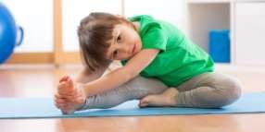
Игровой массаж, как и физические упражнения, применяется для профилактики, а также лечения разных заболеваний. Овладеть приемами массажа может каждый. Благодаря регулярным занятиям массажем укрепляется физическое здоровье малышей, ускоряется умственное развитие, а отстающие в развитии детки смогут быстро догнать своих ровесников. Поэтому важно, чтобы занятия массажем проводились регулярно и стали хорошей привычкой.
Ежедневно в своей работе с детьми мы используем такую форму, как пальчиковые игры, игротренинг, дыхательную гимнастику, гимнастику для глаз, релаксацию. Систематические упражнения пальцев являются мощным средством повышения работоспособности головного мозга. Психологи утверждают, что гимнастика для пальцев рук развивает мыслительную деятельность, память, внимание ребѐнка.
Гимнастика для глаз помогает детям снять усталость, напряжение, улучшает обмен веществ в тканях глаза.
Релаксация – это снятие напряжения, расслабление, отдых. За основу упражнений по релаксации взяты приемы по дыхательной гимнастике, мышечному и эмоциональному расслаблению.

Раз, два, три, четыре, пять поочерѐдно разжимая пальцы Вышли пальчики гулять.
Солнце утром рано встало широко расставить пальцы,руки скрестить Всех детишек приласкало. поглаживание рук и ног
Раз, два, три, четыре, пять поочерѐдно сжимая пальцы В домик спрятались опять.

"ОСЕННИЕ СТАРТЫ"
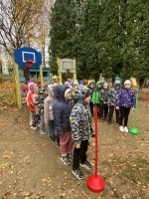
14 октября у нас состоялись спортивное мероприятие "Осенние старты". Вместе с инструктором по физкультуре Петуховой Оксаной Анатольевной ребята соревновались в эстафетах "Собери урожай", "Шишки по кругу", "Перенеси яблоко","Обеги лужи" и др. Дети показали друг другу, какие они ловкие, быстрые, а самое главное дружные! Завершились соревнования веселым осенним танцем.

Праздник осени!
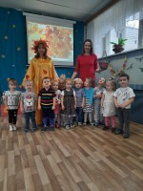
С 18 по 22 октября в нашем детском саду прошел Праздник Осени! Дети с нетерпением его ждали, готовились к встрече с Осенью. Они весело танцевали с листочками, пели песни про осень, читали стихи. Осень одарила всех своими вкусными подарками!

Конкурс "Мастера дошкольных дел"
В дни празднования профессиональных праздников педагогов (День воспитателя! и День учителя!) в городе Ярославле состоялся творческий конкурс «Мастера дошкольных дел» среди педагогических работников дошкольных образовательных учреждений. Были организованы выставки игрушек, сделанных руками педагогов. В творческом конкурсе приняли участие и наши педагоги.
На суд жюри представлены работы в номинациях: вязаная игрушка (Фомина Н.С.), текстильная игрушка (Заварина Н.Н.), игрушка из природного материала (Решитова Н.А.). Конкурс еще раз показал, какие талантливые и творческие педагоги работают с детьми. Благодарим наших участников за активность и творческие находки! Поздравляем Решитову Наталью Алексеевну, занявшую 2 место в номинации игрушка из природного материала!

